**Informe de Ejecución Presupuestaria**

**Viceministerio**

**Administrativo y Financiero**

**Mes de marzo de 2024**

**Ministerio de Economía**

**Dirección Financiera**

**INFORME DE EJECUCIÓN PRESUPUESTARIA**

**DEL VICEMINISTERIO ADMINISTRATIVO Y FINANCIERO**

**AL MES DE MARZO DEL EJERCICIO FISCAL 2024**

El Ministerio de Economía es la entidad encargada de hacer cumplir el régimen jurídico relativo al desarrollo de las actividades productivas no agropecuarias, del comercio interno y externo, de la protección al consumidor, del fomento a la competencia, de la represión legal de la competencia desleal, de la limitación al funcionamiento de empresas monopólicas; de inversión nacional y extranjera, de promoción a la competitividad, del desarrollo industrial y comercial. (Ley del Organismo Ejecutivo, 1997)

Para lograr su objetivo cuenta con 5 Viceministerios los cuales cada uno tiene presupuesto asignado, pero a su vez a nivel administrativo cuenta con unidades de apoyo que se consolida en el Despacho Superior.

Derivado de lo anterior para dicho Despacho le fue asignado presupuesto por el monto de **Q.188,688,825** millones, de lo cual al cierre de marzo se reportó una ejecución de gastos de **Q.28.7** millones, lo que representa el **15.26%.**

**Gráfica No. 1**

**Ejecución Presupuestaria**

**Al mes de marzo de 2024**

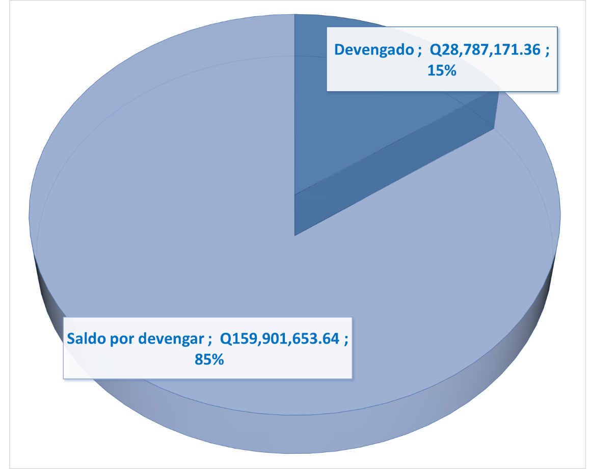

**Fuente:** Sistema de Contabilidad Integrada -SICOIN-

**Gráfica No. 2**

**Ejecución Presupuestaria**

**Al mes de marzo de 2024**

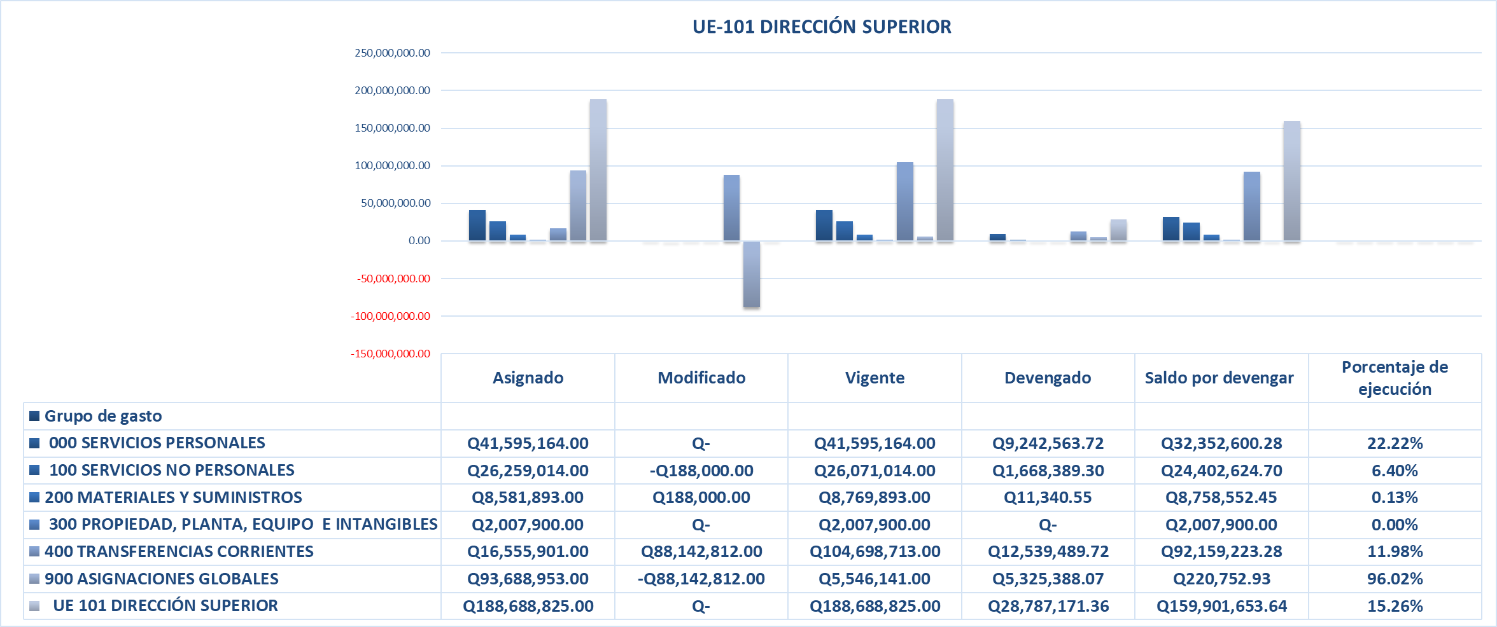

**Fuente:** Sistema de Contabilidad Integrada -SICOIN-

Así mismo se detallan a continuación los gastos de las diferentes actividades de apoyo, las cuales están sujetas al Despacho Superior, las que su mayoría de gastos se concentran en pago de nómina, pago de servicios, transferencias a ENTES y sentencias judiciales:

**Cuadro No. 1**

**Presupuesto por dependencias**

**Del Viceministerio Administrativo y Financiero**

**Ejecución del Presupuesto por grupo de gasto**

**Al mes de marzo de 2024**



**Fuente:** Sistema de Contabilidad Integrada -SICOIN-

**Informe de Ejecución de Cuota**

A través del presente cuadro, se detalla el comportamiento del uso de las cuotas financieras por las distintas fuentes de financiamiento al mes de marzo de 2024:



**Fuente:** Sistema de Contabilidad Integrada -SICOIN-